Η φυσιογνωμία του Καλλιτεχνικού Γυμνασίου
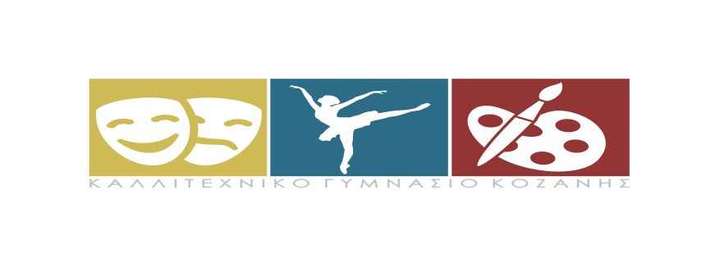
Το Καλλιτεχνικό Γυμνάσιο Κοζάνης περιλαμβάνει σύμφωνα με την Υπουργική Απόφαση 61178/Δ2/18-04-2018 ΦΕΚ 1375/τ΄Β/24-04-2018, τις κατευθύνσεις: α) Εικαστικών Τεχνών, β) Θεάτρου-Κινηματογράφου και γ) Χορού.
Σκοπός του Καλλιτεχνικού Γυμνασίου είναι η εξοικείωση, η προετοιμασία, η ενθάρρυνση και η υποστήριξη του ενδιαφέροντος των μαθητών για τις τέχνες, καθώς και η καλλιέργεια και η εκπαίδευση των δεξιοτήτων τους. Οι μαθητές εμβαθύνουν στην κατεύθυνση που επιθυμούν να ακολουθήσουν: Θεάτρου-Κινηματογράφου, Χορού (Κλασικού, Σύγχρονου, Παραδοσιακού) και εικαστικών (εφαρμοσμένων Τεχνών) (Ζωγραφικής, Γλυπτικής κλπ).
Το Πρόγραμμα των Καλλιτεχνικών Σχολείων περιλαμβάνει, εκτός από όλα τα μαθήματα Γενικής Παιδείας του Γενικού Γυμνασίου, και μαθήματα Καλλιτεχνικής Παιδείας των τριών κατευθύνσεων.
Το ωρολόγιο πρόγραμμα του Καλλιτεχνικού Γυμνασίου είναι διευρυμένο και σύμφωνα με το ΦΕΚ 2107/τ΄Β/07-07-2016, διαμορφώνεται σε σαράντα (40) ώρες εβδομαδιαίως.

Ποιοι μπορούν να φοιτήσουν στο Καλλιτεχνικό Γυμνάσιο Κοζάνης;
Δικαίωμα αίτησης για εγγραφή στην Α΄ τάξη του Καλλιτεχνικού Γυμνασίου Κοζάνης έχουν οι απόφοιτοι μαθητές όλων των Δημοτικών Σχολείων της περιφέρειας Δυτικής Μακεδονίας.

Τι είδους Σχολείο είναι το Καλλιτεχνικό Γυμνάσιο Κοζάνης;
Το Καλλιτεχνικό Γυμνάσιο Κοζάνης είναι ένα Γυμνάσιο επιλογής (είναι το 6^{ο} Καλλιτεχνικό Σχολείο από τα 8 Καλλιτεχνικά σχολεία που υπάρχουν σε όλη την Ελλάδα) με όλα τα μαθήματα γενικής Παιδείας των άλλων Γυμνασίων. Η διαφορά του είναι ότι προβλέπει στο ωρολόγιό του πρόγραμμα και μαθήματα των καλλιτεχνικών κατευθύνσεων που επιλέγουν οι μαθητές. Γι’ αυτό και το ημερήσιο διδακτικό ωράριο είναι οκτάωρο (8 διδακτικές ώρες). Η φοίτηση στο Καλλιτεχνικό Γυμνάσιο συνεχίζεται στις λυκειακές τάξεις του ίδιου σχολείου με τον ίδιο εκπαιδευτικό προσανατολισμό.

Ποιες παροχές προσφέρει;
- Οι μεταφορές των μαθητών καλύπτονται από την Περιφέρεια Δυτικής Μακεδονίας.
- Με ευθύνη του Δήμου Κοζάνης παρέχεται σε όλους τους μαθητές καθημερινή σίτιση από catering σε ειδικά διαμορφωμένο χώρο εστίασης.

Πού στεγάζεται το Καλλιτεχνικό Γυμνάσιο Κοζάνης;
Το Καλλιτεχνικό Γυμνάσιο Κοζάνης λειτουργεί στον οικισμό Ν. Κλείτου (απόσταση από την Κοζάνη 6 χλμ.) , σε ένα καινούργιο σχολικό κτήριο με όμορφη αυλή και ωραία θέα. Διαθέτει ειδικά διαμορφωμένες αίθουσες χορού, θεάτρου-κινηματογράφου και εργαστήριο εικαστικών τεχνών.

Πότε και πού γίνεται η αίτηση;
Οι αιτήσεις των υποψηφίων μαθητών γίνονται κατά τον μήνα Μάιο (4-29 Μαΐου). Οι αιτήσεις κατατίθενται στο Καλλιτεχνικό Γυμνάσιο Κοζάνης (Ν. Κλείτος). Υπάρχει επίσης η δυνατότητα να γίνει ηλεκτρονικά η αίτηση, αρκεί να την αναζητήσετε στον ιστότοπο του Γυμνασίου μας (http://gym-kall-kozan.koz.sch.gr/wordpress/) και να τη στείλετε συμπληρωμένη στο e-mail του Καλλιτεχνικού Γυμνασίου. Αν ένας μαθητής επιλέξει δύο κατευθύνσεις, θα πρέπει να κάνει δύο διαφορετικές αιτήσεις.
Για την κατεύθυνση Χορού απαιτούνται 2 Ιατρικές Βεβαιώσεις: α) Υγείας και β) καλής φυσικής-ορθοπεδικής κατάστασης (από παθολόγο ή παιδίατρο και ορθοπεδικό αντίστοιχα).

Πόσοι θα επιλεγούν για το νέο Σχ. Έτος 2020-2021;
Το Καλλιτεχνικό Γυμνάσιο έχει τη δυνατότητα να υποδεχθεί 45 μαθητές το πολύ στην Α΄ τάξη για το σχολικό έτος 2020-2021 (15 μαθητές ανά καλλιτεχνική κατεύθυνση).

Πώς γίνεται η επιλογή;
Η επιλογή γίνεται κατόπιν εισαγωγικών εξετάσεων σε κάθε καλλιτεχνική κατεύθυνση. Ένας μαθητής που θα ζητήσει να εγγραφεί π.χ. στο Θέατρο-Κινηματογράφο θα εξεταστεί στο αντικείμενο αυτό.

Πότε θα γίνουν οι εισαγωγικές εξετάσεις;
Οι εισαγωγικές εξετάσεις διενεργούνται στο δεύτερο δεκαπενθήμερο του Ιουνίου (15-30 Ιουνίου). Θα υπάρξει σχετική ανακοίνωση από τη Διεύθυνση Δευτεροβάθμιας Εκπαίδευσης Κοζάνης και θα ενημερωθούν όλοι, όσοι κατέθεσαν αίτηση για συμμετοχή στις εξετάσεις.

Πώς θα γνωρίζουμε σε τι θα εξεταστούμε;
Με την κατάθεση της αίτησης θα σας δοθούν οδηγίες για τον τρόπο εξέτασης σε κάθε κατεύθυνση.

Θα υπάρξει βοήθεια για τις εισαγωγικές εξετάσεις;
Ναι. Καθηγητές του Σχολείου μας θα ορίσουν ημέρες μέσα στον Ιούνιο, κατά τις οποίες μπορούν να προσέλθουν όσοι μαθητές επιθυμούν. Όποιος θέλει μπορεί να ενημερωθεί από τους καθηγητές των καλλ. ειδικοτήτων τηλεφωνικά. Θα σταλούν επίσης με mail γραπτές οδηγίες για τον τρόπο εξέτασης των υποψηφίων μαθητών.

Μπορεί ο υποψήφιος μαθητής να εξεταστεί σε δύο κατευθύνσεις;
Ναι. Μπορεί να δώσει εξετάσεις σε δύο κατευθύνσεις (π.χ. στα Εικαστικά και στον Χορό). Αν περάσει και στις δύο κατευθύνσεις, θα εγγραφεί στην κατεύθυνση που συγκεντρώνει τη μεγαλύτερη βαθμολογία.

Μπορούν να εγγραφούν μαθητές στη Β΄ και στη Γ΄ Γυμνασίου;
Ναι. Με κατατακτήριες εισαγωγικές εξετάσεις, που θα διενεργηθούν το τρίτο δεκαήμερο του Σεπτεμβρίου του 2020, μπορούν όσοι μαθητές το επιθυμούν, μετά από αίτηση των γονέων τους, να δώσουν εξετάσεις για να καλύψουν τις υπάρχουσες κενές θέσεις των καλλιτεχνικών κατευθύνσεων που θα προκηρυχθούν μετά από απόφαση της Διεύθυνσης Δευτεροβάθμιας Εκπαίδευσης Κοζάνης μέχρι του αριθμού των 15 μαθητών ανά κατεύθυνση.

Πώς μπορείτε να επικοινωνήσετε με το Καλλιτεχνικό Γυμνάσιο Κοζάνης;
Tαχ. Δ/νση: Νέος Κλείτος Κοζάνης - Τ.Κ: 50100
Τηλέφωνο: 24610-99875
Fax: 24610-99875
E-mail: mail@gym-kall-kozan.koz.sch.gr

